COMPTE RENDU EXERCICES VENDREDI 10 OCTOBRE

Calcul sur le cercle :

L’objectif de ce programme est de calculer circonférence d’un cercle et sa surface à partir du rayon saisi par l’utilisateur.

J’ai écrit le code est sécurisé les lectures des différentes variables.

Code proposé :

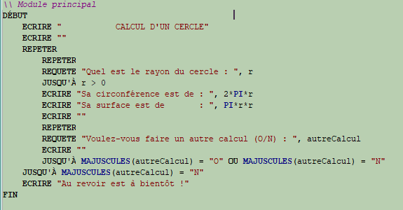

Exemple de résultat et d’affichage :

